**Экогород**

**Выполнил: Клушин Максим**

Описание: Экогород - приложение способное собирать информацию об экологических проблемах города для их решения. В современное время по-прежнему есть люди, загрязняющие окружающую среду. Но также есть люди, которые хотят помочь своему городу стать чище, благоустраивая его. Для таких людей и создано моё приложение.

Функционал: окно регистрации/авторизации, окно главного меню предлагающее пользователю функционал приложения, окно отправки сообщения, окно редактирования сообщения, окно просмотра созданных ранее заявок, окно администрирования позволяющее просматривать данные.

Функционал каждого окна:

1. **Окно авторизации** позволяет пользователю зайти в систему с помощью логина и пароля, тем самым идентифицировать себя.
2. **Окно регистрации** позволяет пользователю создать аккаунт. (Требования: Пароль – длина больше 8 символов, все символы в пароле разного регистра, в пароле есть цифры, в пароле нет ни одной комбинации из 3 буквенных символов, стоящих рядом в строке клавиатуры независимо от того, русская раскладка выбрана или английская.
3. **Главное меню** состоит из трех кнопок (отправка сообщения, редактирование сообщений, статус сообщений), пользователь сам выбирает какую нажать кнопку исходя из своих целей.
4. **Окно отправки сообщения** позволяет пользователю написать сообщение о экологической проблеме и отправить, в этом окне также присутствует окно помощи, которое поможет пользователю отправить сообщение.
5. **Окно редактирования сообщений** позволяет отредактировать пользователю свои сообщения, отправленные ранее, также есть функция удаления сообщения.
6. **Окно просмотра статуса приложения** позволяет пользователю посмотреть состояние сообщений, отправленные ранее.
7. **Окно администрирования** позволяет администратору просматривать базу данных и карту с метками из сообщений пользователей, также базу данных можно скачать в csv формате.

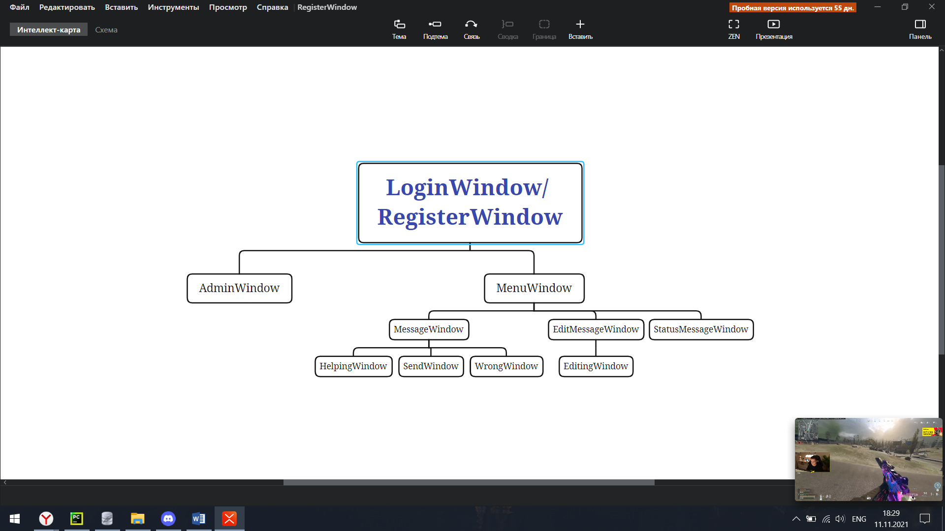

Используемые технологии: язык программирования Python, библиотеки Python:

1. PyQt5 (для создания виджетов и окон приложения)
2. Folium (для создания карты)
3. sys (для работы приложения)
4. csv (для записи данных в csv формат)
5. sqlite3 (для работы с базой данных)
6. os (для работы с директорией)
7. shutil (для работы с изображениями, (копирование и удаление))
8. io (для функционирования карты)
9. json (для получения данных связанные с картой)

Дальнейшее развитие проекта:

1. Создание окна регионального оператора по отходам. Окно способное предоставлять всю информацию о загрязнении конкретного региона.
2. Защита данных.
3. Добавить функционал окну администрации.
4. Сделать приложение глобальным.